Z A P I S N I K
15. sjednice Vijeća Mjesnog odbora Špansko - jug održane 31. kolovoza 2026.
Zagreb, Josipa Strganca 4 s početkom u 19,00 sati

Nazočni članovi Vijeća:
Filip Andrić, Vito Biljan, Ljubomir Ciprić, Filip Karamarko, Anka Karneval, Antonio Mucko, Filip Radanović, Dubravka Rusan, Dražen Serdar, Ivan Tomić i Franjo Vrbić.

Odsutni članovi Vijeća :

Ostali nazočni:

Predsjedava gospodin Filip Radanović, predsjednik Vijeća.

Zapisnik vodi: Filip Radanović

Predsjednik konstatira da je nazočno 11 od ukupno 11 članova Vijeća, što znači da Vijeće može pravovaljano odlučivati, te otvara 15. sjednicu Vijeća Mjesnog odbora.

Predsjednik Vijeća daje zapisnik 14. sjednice na verifikaciju.
Vijeće prihvaća tekst Zapisnika 14. sjednice Vijeća.
Na prijedlog predsjednika Vijeće JEDNOGLASNO utvrđuje

DNEVNI RED

1. | Prijedlog zaključka o redovnom korištenju prostora MO Špansko - jug
2. | Zaključak o prijedlozima za Program građenja komunalne infrastrukture na području Grada Zagreba u 2027. - donošenje zaključka
3. | Zaključak o zahtjevu za obnovu uspornika u Ulici Milana Rešetara 4 - donošenje zaključka
4. | Zaključak o zahtjevu za postavljanjem polupodzemnih spremnika u Ulici Antun Šoljana i Ulici Marije Radić - donošenje zaključka
5. | Zaključak o zahtjevu za povećanjem sigurnosti u prometu Ul. Antuna Šoljana - donošenje zaključka
6. | Zaključak o zahtjevu za postavljanjem prijelaza preko potoka Vrapčak od Ulice Vlade Gotovca prema Pavlenskom putu - donošenje zaključka
7. | Zaključak o zahtjevu za smanjenjem rasvjete i buke u Skate parku Špansko - donošenje zaključka
8. | Zaključak o zahtjevu za postavljanjem javno dostupne panoramske web kamere na području naselja Špansko - donošenje zaključka
9. | Pitanja, prijedlozi i obavijesti
Ad1. Prijedlog zaključka o redovnom korištenju prostora MO Špansko - jug

Uvodno obrazloženje iznosi Predsjednik Vijeća Filip Radanović.

U raspravi sudjeluju: Filip Andrić, Vito Biljan, Ljubomir Ciprić, Filip Karamarko, Anka Karneval, Antonio Mucko, Filip Radanović, Dubravka Rusan, Dražen Serdar, Ivan Tomić i Franjo Vrbić,

Vijeće većinom glasova od 6 ZA (Filip Andrić, Vito Biljan, Antonio Mucko, Filip Radanović, Dubravka Rusan i Ivan Tomić), 1 PROTIV (Dražen Serdar), 4 SUZDRŽANO (Ljubomir Ciprić, Filip Karamarko, Anka Karneval i Franjo Vrbić) donosi

Zaključak
o redovnom korištenju prostora MO Špansko - jug

(Zaključak se prilaže ovom zapisniku i njegov je sastavni dio.)

Ad2. Zaključak o prijedlozima za Program građenja komunalne infrastrukture na području Grada Zagreba u 2027. - donošenje zaključka

Uvodno obrazloženje iznosi Predsjednik Vijeća.

U raspravi sudjeluju: Filip Andrić, Vito Biljan, Ljubomir Ciprić, Filip Karamarko, Anka Karneval, Antonio Mucko, Filip Radanović, Dubravka Rusan, Dražen Serdar, Ivan Tomić i Franjo Vrbić,

Vijeće JEDNOGLASNO donosi

Zaključak
o prijedlozima za Program građenja komunalne infrastrukture na području Grada Zagreba u 2027.

(Zaključak se prilaže ovom zapisniku i njegov je sastavni dio.)

Ad3. Zaključak o zahtjevu za obnovu uspornika u Ulici Milana Rešetara 4 - donošenje zaključka

Uvodno obrazloženje iznosi Predsjednik Vijeća.

U raspravi sudjeluju: Filip Andrić, Vito Biljan, Ljubomir Ciprić, Filip Karamarko, Anka Karneval, Antonio Mucko, Filip Radanović, Dubravka Rusan, Dražen Serdar, Ivan Tomić i Franjo Vrbić,

Vijeće jednoglasno donosi

Zaključak
o zahtjevu za obnovu uspornika u Ulici Milana Rešetara 4

(Zaključak se prilaže ovom zapisniku i njegov je sastavni dio.)

Ad4. Zaključak o zahtjevu za postavljanjem polupodzemnih spremnika u Ulici Antun Šoljana i Ulici Marije Radić - donošenje zaključka

Uvodno obrazloženje iznosi Predsjednik Vijeća.

U raspravi sudjeluju: Filip Andrić, Vito Biljan, Ljubomir Ciprić, Filip Karamarko, Anka Karneval, Antonio Mucko, Filip Radanović, Dubravka Rusan, Dražen Serdar, Ivan Tomić i Franjo Vrbić,

Vijeće JEDNOGLASNO donosi

Zaključak
o zahtjevu za postavljanjem polupodzemnih spremnika u Ulici Antun Šoljana i Ulici Marije Radić

(Zaključak se prilaže ovom zapisniku i njegov je sastavni dio.)

Ad5. Zaključak o zahtjevu za povećanjem sigurnosti u prometu Ul. Antuna Šoljana - donošenje zaključka

Uvodno obrazloženje iznosi Predsjednik Vijeća.

U raspravi sudjeluju: Filip Andrić, Vito Biljan, Ljubomir Ciprić, Filip Karamarko, Anka Karneval, Antonio Mucko, Filip Radanović, Dubravka Rusan, Dražen Serdar, Ivan Tomić i Franjo Vrbić,

Vijeće JEDNOGLASNO donosi

Zaključak
o zahtjevu za povećanjem sigurnosti u prometu Ul. Antuna Šoljana

(Zaključak se prilaže ovom zapisniku i njegov je sastavni dio.)

Ad6. Zaključak o zahtjevu za postavljanjem prijelaza preko potoka Vrapčak od Ulice Vlade Gotovca prema Pavlenskom putu - donošenje zaključka

Uvodno obrazloženje iznosi Predsjednik Vijeća (ili se navodi ime i prezime Vijećnika kojem predsjednik dozvoli da izloži obrazloženje točke dnevnog reda).

U raspravi sudjeluju: Filip Andrić, Vito Biljan, Ljubomir Ciprić, Filip Karamarko, Anka Karneval, Antonio Mucko, Filip Radanović, Dubravka Rusan, Dražen Serdar, Ivan Tomić i Franjo Vrbić,

Vijeće jednoglasno donosi

Zaključak
o zahtjevu za postavljanjem prijelaza preko potoka Vrapčak od Ulice Vlade Gotovca prema Pavlenskom putu

(Zaključak se prilaže ovom zapisniku i njegov je sastavni dio.)

Ad7. Zaključak o zahtjevu za smanjenjem rasvjete i buke u Skate parku Špansko - donošenje zaključka

Uvodno obrazloženje iznosi Predsjednik Vijeća Filip Radanović.

U raspravi sudjeluju: Filip Andrić, Vito Biljan, Ljubomir Ciprić, Filip Karamarko, Anka Karneval, Antonio Mucko, Filip Radanović, Dubravka Rusan, Dražen Serdar, Ivan Tomić i Franjo Vrbić,

Vijeće JEDNOGLASNO donosi

Zaključak
o zahtjevu za smanjenjem rasvjete i buke u Skate parku Špansko

(Zaključak se prilaže ovom zapisniku i njegov je sastavni dio.)

Ad8. Zaključak o zahtjevu za postavljanjem javno dostupne panoramske web kamere na području naselja Špansko - donošenje zaključka

Uvodno obrazloženje iznosi Predsjednik Vijeća

U raspravi sudjeluju: Filip Andrić, Vito Biljan, Ljubomir Ciprić, Filip Karamarko, Anka Karneval, Antonio Mucko, Filip Radanović, Dubravka Rusan, Dražen Serdar, Ivan Tomić i Franjo Vrbić,

Vijeće JEDNOGLASNO S 11 GLASOVA SUZDRŽANO (Filip Andrić, Vito Biljan, Ljubomir Ciprić, Filip Karamarko, Anka Karneval, Antonio Mucko, Filip Radanović, Dubravka Rusan, Dražen Serdar, Ivan Tomić i Franjo Vrbić) odbija

Zaključak
o zahtjevu za postavljanjem javno dostupne panoramske web kamere na području naselja Špansko

(Zaključak se prilaže ovom zapisniku i njegov je sastavni dio.)

Ad9. Pitanja, prijedlozi i obavijesti

Predsjednik Vijeća predlaže da se slijedeća 16. sjednica održi 22. rujna 2026. godine u 19,00 sati.

Sjednica je završila u 20,45 sati.

KLASA: 024-08/25-003/1844
URBROJ: 251-13-11-3/011-25-2
Zagreb, 31. kolovoza 2026.

Zapisnik vodio:
Filip Radanović
Predsjednik
Vijeća Mjesnog odbora Špansko - jug

Filip Radanović

Na temelju članka 9. Odluke o davanju na korištenje prostora mjesne samouprave (Službeni glasnik Grada Zagreba 20/26), članka 28. Poslovnika o radu Vijeća Mjesnog odbora Špansko - jug i točke VI. Javnog poziva za dodjelu prostora mjesne samouprave za redovno korištenje od 18. lipnja 2026., Vijeće Mjesnog odbora Špansko - jug, na 15. sjednici, 31. kolovoza 2026., donijelo je

ZAKLJUČAK
o redovnom korištenju prostora MO Špansko - jug

- Vijeće je razmotrilo zaprimljene prijave za redovno korištenje prostora Špansko - jug, Ulica Josipa Strganca 4.

- Vijeće odobrava redovno korištenje prostora u razdoblju od 1. rujna 2026. do 31. kolovoza 2027., bez naknade:

- dvorana, Hrvatska narodna stranka – liberalni demokrati, petak (1. i 3. u mjesecu): 18:00 – 20:00,
- dvorana, Articraft kulturni centar, subota (svaka): 11:00 – 13:00,
- dvorana, Hrvatska demokratska zajednica, ponedjeljak (1. i 3. u mjesecu): 18:00 – 21:00,
- dvorana, Dom i nacionalno okupljanje, utorak (2. i 4. u mjesecu): 20:00 – 22:00,
- dvorana, Most, utorak (1. i 3. u mjesecu): 18:00 – 20:00,
- dvorana, Zagrebački savez sportske rekreacije „Sport za sve“, ponedjeljak (svaki): 16:00 – 18:00 i srijeda (svaka): 16:00 – 18:00,
- dvorana, Domovinski pokret, srijeda (3. i 5. u mjesecu): 18:00 – 21:00
- dvorana, Zajednica Komušina Zagreb, subota (posljednja u mjesecu, 4. ili 5.): 18:00 – 21:00
- dvorana, Socijaldemokratska partija Hrvatske, srijeda (2. i 4. u mjesecu): 18:00 – 20:00
- dvorana, Možemo! – politička platforma, četvrtak (1. i 3. u mjesecu): 18:00 – 21:00

- Vijeće djelomično odobrava redovno korištenje prostora u razdoblju od 1. rujna 2026. do 31. kolovoza 2027., bez naknade:

- dvorana, Centar kreativnog plesa, utorak (svaki) 16:00 – 18:00 i četvrtak (svaki) 09:00 – 11:00; termin srijeda (svaka) 18:00 – 20:00 nije prihvaćen zbog preklapanja s drugim terminima te zbog podjednakog korištenja prostora od strane ostalih korisnika,
- dvorana, Udruga za povratak Hrvata u Hrvatsku, srijeda (1. u mjesecu) 18:00 – 21:00 i subota (1., 2. i 3. u mjesecu) 18:00 – 21:00; termin srijeda (svaka) 18:00 – 21:00 nije prihvaćen zbog preklapanja s drugim terminima te zbog podjednakog korištenja prostora od strane ostalih korisnika, a termin subota (svaka) 18:00 – 21:00 također nije prihvaćen zbog preklapanja s drugim terminima te zbog podjednakog korištenja prostora od strane ostalih korisnika,
- dvorana, Zajednica Komušina Zagreb, petak (posljednji u mjesecu, 4. ili 5.): 19:00 – 21:00; termin četvrtak (posljednji u mjesecu, 4. ili 5.): 18:00 – 20:00 nije prihvaćen zbog preklapanja s drugim terminima te zbog podjednakog korištenja prostora od strane ostalih korisnika
- dvorana, Apropos obrt za poduku, četvrtak (2. i 4. u mjesecu): 18:00 – 20:00; termin četvrtak (svaki): 18:00 – 20:00 nije prihvaćen zbog preklapanja s drugim terminima te zbog podjednakog korištenja prostora od strane ostalih korisnika

- Vijeće nije odbilo niti jednu prijavu za redovno korištenje prostora u potpunosti.

- Ovaj zaključak bit će dostavljen Gradskom uredu za mjesnu samoupravu, promet, komunalne poslove, civilnu zaštitu i sigurnost.

KLASA: 024-08/26-003/1844
URBROJ: 251-13-11-3/017-26-3
Zagreb, 31. kolovoza 2026.
Predsjednik
Vijeća Mjesnog odbora
Špansko - jug
Filip Radanović

Na temelju članka 100. Statuta Grada Zagreba (Službeni glasnik Grada Zagreba (23/16, 2/18, 23/18, 3/20, 3/21, 11/21 - pročišćeni tekst, i 16/22) Vijeće Mjesnog odbora Špansko - jug na 15. sjednici, 31. kolovoza 2026., donijelo je

Z A K L J U Č A K

o prijedlozima za program građenja komunalne

infrastrukture na području Grada Zagreba u 2027.

- Vijeće Mjesnog odbora Špansko – jug raspravljalo je o prijedlozima za program građenja komunalne infrastrukture na području Grada Zagreba u 2027.

- Vijeće Mjesnog odbora Špansko - jug predlaže slijedeće:

- Ulica Marije Radić – Ulica Antuna Šoljana, dio k.č.br. 2964/1, 2965/1, 2966/4 k.o.

Stenjevec – jug: izrada projektne dokumentacije i izgradnja pješačke staze

- Ulica Josipa Pupačića - javni plato između zgrada, iznad garaža, k.č.br. 5326, k.o.

Donje Vrapče: rekonstrukcija javnog platoa sa opločenjem i zelenilom

-od Ulice Milana Rešetara kbr. 4 do Ulice Drage Gervaisa kbr. 17, k.č.br. 5290/3 k.o

Vrapče - izmještanje stupova javne rasvjete sa sredine nogostupa na njegov rub

- Ovaj će zaključak biti dostavljen Vijeću Gradske četvrti Stenjevec.

KLASA: 024-08/26-003/1844
URBROJ: 251-13-11-3/017-26-4
Zagreb, 31. kolovoza 2026.

Predsjednik
Vijeća Mjesnog odbora
Špansko – jug

Filip Radanović

- Ulica Marije Radić – Ulica Antuna Šoljana, dio k.č.br. 2964/1, 2965/1, 2966/4 k.o. Stenjevec – jug: izrada projektne dokumentacije i izgradnja pješačke staze

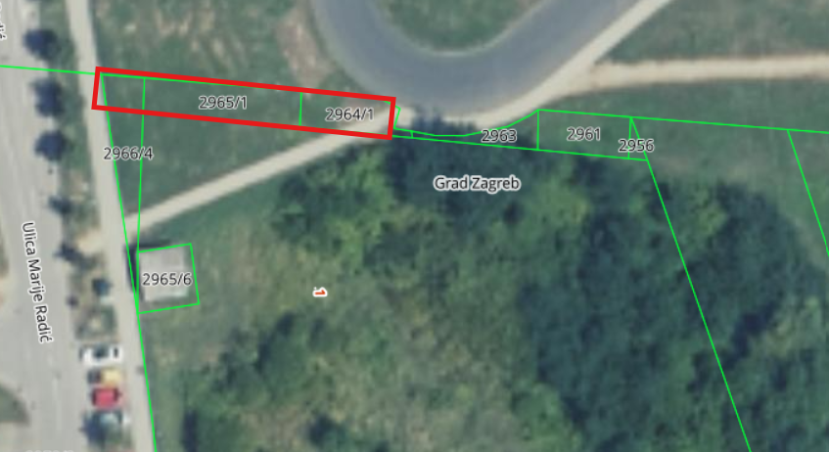

- Ulica Josipa Pupačića - javni plato između zgrada, iznad garaža, k.č.br. 5326, k.o. Donje Vrapče: rekonstrukcija javnog platoa sa opločenjem i zelenilom

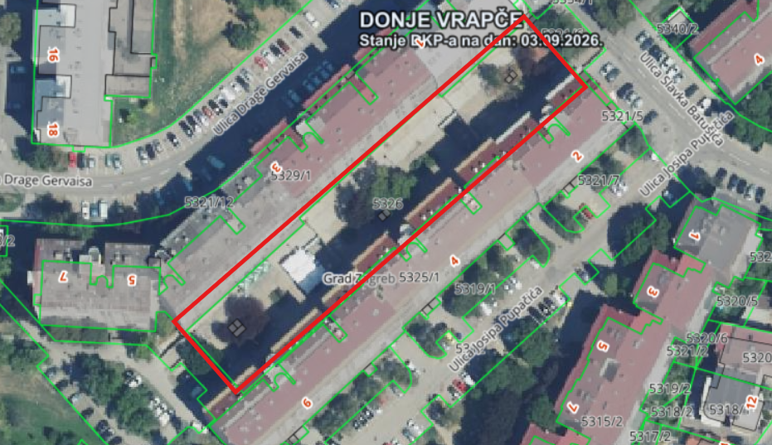

- od Ulice Milana Rešetara kbr. 4 do Ulice Drage Gervaisa kbr. 17, k.č.br. 5290/3 k.o. Donje Vrapče: izmještanje stupova javne rasvjete sa sredine nogostupa na njegov rub
Ovaj će zaključak biti dostavljen Vijeću Gradske četvrti Stenjevec.

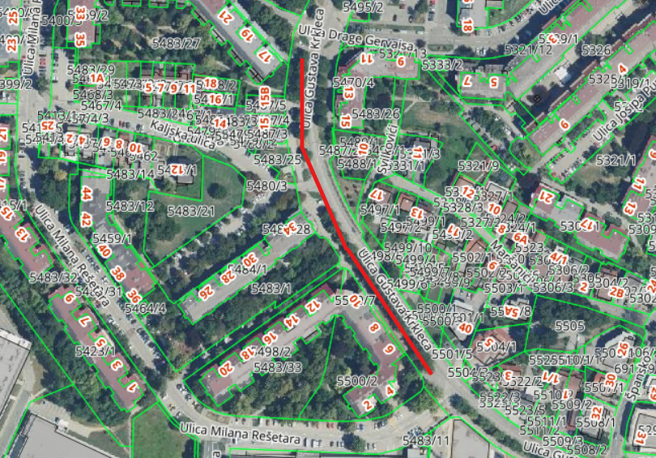

Na temelju članka 100. Statuta Grada Zagreba (Službeni glasnik Grada Zagreba (23/16, 2/18, 23/18, 3/20, 3/21, 11/21 - pročišćeni tekst, i 16/22) Vijeće Mjesnog odbora Špansko - jug na 15. sjednici, 31. kolovoza 2026., donijelo je

Z A K L J U Č A K

o zahtjevu za obnovu uspornika u Ulici Milana Rešetara 4

- Vijeće Mjesnog odbora Špansko - jug razmatralo je o zahtjevu za obnovu uspornika u Ulici Milana Rešetara 4.

- Vijeće Mjesnog odbor Špansko – jug suglasno je da se zahtjev za obnovu uspornika u Ulici Milana Rešetara 4, na slici označeno crvenom bojom, a koja slika je sastavni dio ovog Zaključka, proslijedi radnom tijelu za promet Vijeća Gradske četvrti Stenjevec radi konačne odluke.

- Ovaj će zaključak biti dostavljen Vijeću Gradske četvrti Stenjevec.

KLASA: 024-08/26-003/1844
URBROJ: 251-13-11-3/017-26-5
Zagreb, 31. kolovoza 2026.

Predsjednik
Vijeća Mjesnog odbora
Špansko – jug

Filip Radanović

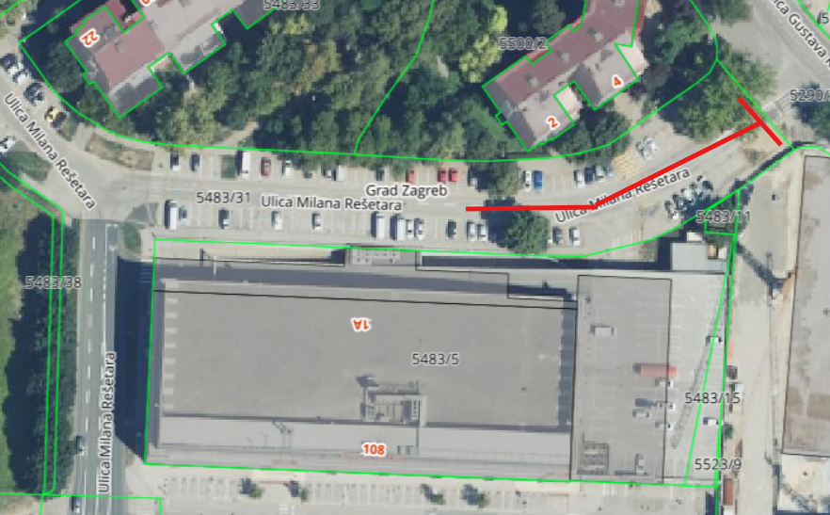

Na temelju članka 100. Statuta Grada Zagreba (Službeni glasnik Grada Zagreba (23/16, 2/18, 23/18, 3/20, 3/21, 11/21 - pročišćeni tekst, i 16/22) Vijeće Mjesnog odbora Špansko - jug na 15. sjednici, 31. kolovoza 2026., donijelo je

Z A K L J U Č A K

o zahtjevu za postavljanjem polupodzemnih spremnika u

Ulici Antun Šoljana i Ulici Marije Radić

- Vijeće Mjesnog odbora Špansko - jug razmatralo je o zahtjevu za postavljanjem polupodzemnih spremnika u Ulici Antun Šoljana i Ulici Marije Radić.

- Vijeće Mjesnog odbor Špansko – jug suglasno je sa zahtjevom za postavljanjem polupodzemnih spremnika u Ulici Antun Šoljana i Ulici Marije Radić, na slici označeno crvenom bojom, a koja slika je sastavni dio ovog Zaključka.

- Ovaj će zaključak biti dostavljen Vijeću Gradske četvrti Stenjevec.

KLASA: 024-08/26-003/1844
URBROJ: 251-13-11-3/017-26-6
Zagreb, 31. kolovoza 2026.

Predsjednik
Vijeća Mjesnog odbora
Špansko – jug

Filip Radanović

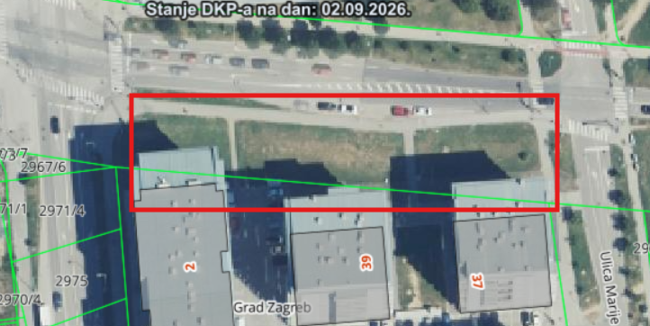

Na temelju članka 100. Statuta Grada Zagreba (Službeni glasnik Grada Zagreba (23/16, 2/18, 23/18, 3/20, 3/21, 11/21 - pročišćeni tekst, i 16/22) Vijeće Mjesnog odbora Špansko - jug na 15. sjednici, 31. kolovoza 2026., donijelo je

Z A K L J U Č A K

o zahtjevu za povećanjem sigurnosti u prometu Ul. Antuna Šoljana

- Vijeće Mjesnog odbora Špansko - jug razmatralo je o zahtjevu za povećanjem sigurnosti u prometu Ul. Antuna Šoljana.

- Vijeće Mjesnog odbor Špansko – jug suglasno je da se na sjevernoj strani križanja Ul. Antuna Šoljana sa Ul. Vilima Korajca postavi dodatna strelica na semaforu za skretanje ulijevo, na slici označeno crvenom bojom, a koja slika je sastavni dio ovog Zaključka.

- Ovaj će zaključak biti dostavljen Vijeću Gradske četvrti Stenjevec.

KLASA: 024-08/26-003/1844
URBROJ: 251-13-11-3/017-26-7
Zagreb, 31. kolovoza 2026.

Predsjednik
Vijeća Mjesnog odbora
Špansko – jug

Filip Radanović
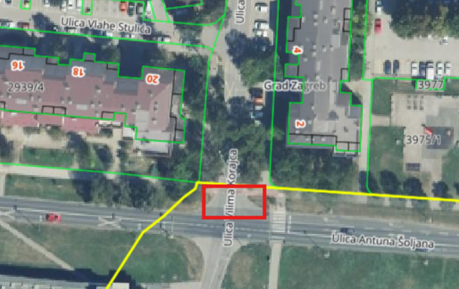

Na temelju članka 100. Statuta Grada Zagreba (Službeni glasnik Grada Zagreba (23/16, 2/18, 23/18, 3/20, 3/21, 11/21 - pročišćeni tekst, i 16/22) Vijeće Mjesnog odbora Špansko - jug na 15. sjednici, 31. kolovoza 2026., donijelo je

Z A K L J U Č A K

o zahtjevu za smanjenjem rasvjete i buke u Skate parku Špansko

- Vijeće Mjesnog odbora Špansko - jug razmatralo je o zahtjevu za smanjenjem rasvjete i buke u Skate parku Špansko.

- Vijeće Mjesnog odbor Špansko – jug suglasno je sa zahtjevom za smanjenjem rasvjete i buke u Skate parku Špansko na način da se postavi tabla sa radnim vremenom Skate parka Špansko, odnosno zabranom korištenja u vremenu između 22:00-06:00 sati, te da se jačina rasvjete u noćnim satima smanji, na slici sve označeno crvenom bojom, a koja slika je sastavni dio ovog Zaključka.

- Ovaj će zaključak biti dostavljen Vijeću Gradske četvrti Stenjevec.

KLASA: 024-08/26-003/1844
URBROJ: 251-13-11-3/017-26-9
Zagreb, 31. kolovoza 2026.

Predsjednik
Vijeća Mjesnog odbora
Špansko – jug

Filip Radanović

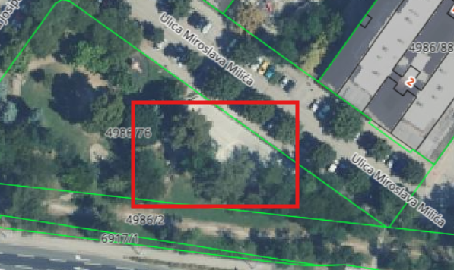

Na temelju članka 100. Statuta Grada Zagreba (Službeni glasnik Grada Zagreba (23/16, 2/18, 23/18, 3/20, 3/21, 11/21 - pročišćeni tekst, i 16/22) Vijeće Mjesnog odbora Špansko - jug na 15. sjednici, 31. kolovoza 2026., donijelo je

Z A K L J U Č A K

o zahtjevu za smanjenjem rasvjete i buke u Skate parku Špansko

- Vijeće Mjesnog odbora Špansko - jug razmatralo je o zahtjevu za smanjenjem rasvjete i buke u Skate parku Špansko.

- Vijeće Mjesnog odbor Špansko – jug suglasno je sa zahtjevom za smanjenjem rasvjete i buke u Skate parku Špansko na način da se postavi tabla sa radnim vremenom Skate parka Špansko, odnosno zabranom korištenja u vremenu između 22:00-06:00 sati, te da se jačina rasvjete u noćnim satima smanji, na slici sve označeno crvenom bojom, a koja slika je sastavni dio ovog Zaključka.

- Ovaj će zaključak biti dostavljen Vijeću Gradske četvrti Stenjevec.

KLASA: 024-08/26-003/1844
URBROJ: 251-13-11-3/017-26-9
Zagreb, 31. kolovoza 2026.

Predsjednik
Vijeća Mjesnog odbora
Špansko – jug

Filip Radanović

Na temelju članka 100. Statuta Grada Zagreba (Službeni glasnik Grada Zagreba (23/16, 2/18, 23/18, 3/20, 3/21, 11/21 - pročišćeni tekst, i 16/22) Vijeće Mjesnog odbora Špansko - jug na 15. sjednici, 31. kolovoza 2026., donijelo je

Z A K L J U Č A K

o zahtjevu za postavljanjem javno dostupne panoramske web kamere na području naselja Špansko

- Vijeće Mjesnog odbora Špansko - jug razmatralo je o zahtjevu za postavljanjem javno dostupne panoramske web kamere na području naselja Špansko.

- Vijeće Mjesnog odbor Špansko – jug nije suglasno sa zahtjevom za postavljanjem javno dostupne panoramske web kamere na području naselja Špansko, na slici označeno crvenom bojom, a koja slika je sastavni dio ovog Zaključka.

- Ovaj će zaključak biti dostavljen Vijeću Gradske četvrti Stenjevec.

KLASA: 024-08/26-003/1844
URBROJ: 251-13-11-3/017-26-10
Zagreb, 31. kolovoza 2026.

Predsjednik
Vijeća Mjesnog odbora
Špansko – jug

Filip Radanović



